西丰县生态环境质量公报

（2024年度）

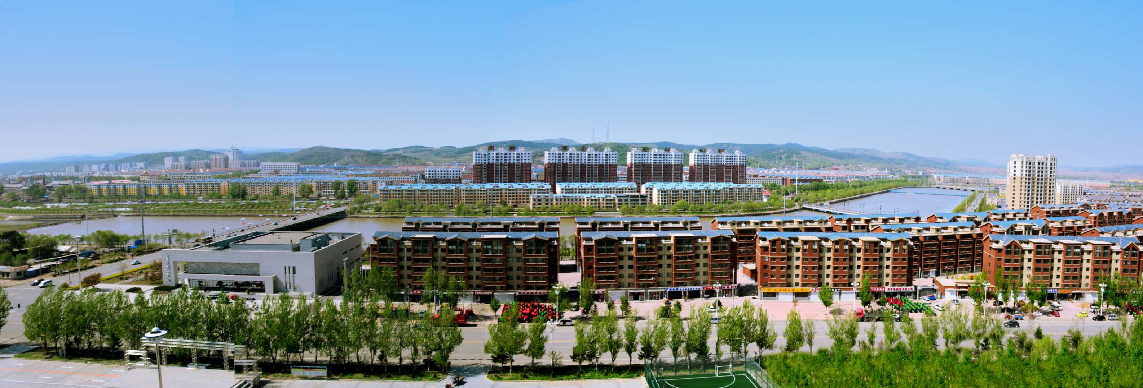

铁岭市生态环境局西丰县分局
二〇二五年三月

一、公报依据
根据《中华人民共和国环境保护法》第十一条规定，依据西丰县生态环境监测站对本县环境空气、地表水、饮用水源地及城市区域环境噪声、负氧离子等环境质量监测状况，现发布《2024年度西丰县生态环境质量公报》。
二、生态环境质量总体状况
依据寇河北岸环境空气自动监测站统计，2024年全年有效天数360天，优良天数318天，达标率88.4%。PM2.5年均浓度值：33μg/m³，达到环境空气质量二级标准；辽河的二级支流寇河出境水质质数年均值为Ⅱ类，达到考核标准Ⅲ类指标；饮用水源水质达标率为100%；城市区域环境噪声符合国家标准，生态环境质量总体保持优良。
三、各环境要素质量状况
（一）环境空气质量状况
1.降尘监测状况
2024年，全年获取降尘数据24个，月均值为5.4吨/平方公里·月，符合省级标准（8吨/平方公里·月）。一次值超标数0个，超标率为0。全年一次最高值为6.8吨/平方公里·月，出现在5月份的交通区，一次最低值为4.0吨/平方公里·月，出现在3月份的居民区。
2.降水监测状况
2024年，西丰县共监测降水38次（其中降雪8次，降雨30次），全年没有月份出现过酸雨。全年共获降水样品 38个，PH值平均为6.45，pH值的波动范围为6.11-6.94。全年降水量为396.6毫米。共获得监测数据38个。
（二）水环境质量状况
1.地表水水质状况
2024年，西丰县站对辽河的二级支流寇河进行了定期的监测,西丰县域内重点河流14条，其中寇河为西丰县母亲河为辽河的二级支流，国控监测点1个，自动水质监测站1个，重点管控项目13个。分别为pH、溶解氧、高锰酸盐指数、化学需氧量、生化需氧量、氨氮、总磷、铜、氟化物、总砷、挥发酚、石油类、阴离子表面活性剂。按《地表水环境质量标准》GB3838-2002评价。其中1、2、3、9、10、11、12月达到地表水Ⅱ类水质；4、5、6、8月为地表水Ⅲ类水质；7月为地表水V类水质。全年均值水质质数为Ⅱ类水质，好于往年。其他河流平均值均好于往年。
2.水源地水质状况
2024年，西丰县地表水水源地监测点位：诚信水库。评价标准执行《地表水环境质量标准》（GB3838-2002)Ⅲ类标准。西丰县集中式饮用水水源地水质总体保持优良，水质稳定，监测结果符合Ⅲ类标准。
（三）噪声监测概况
城市区域环境噪声监测
2024年我站对西丰县建成区进行了区域环境噪声监测工作。全县共设噪声监测点位118个，网格覆盖人口6.2万，覆盖面积为26.1平方公里。城市噪声普查平均等效声级为56.9分贝(A)，平均峰值为64.8分贝(A)，平均中值为53.1分贝(A)。
城市区域环境噪声普查按照功能区划分进行，评价标准为GB3096—93《城市区域环境噪声标准》。2024年环境噪声普查在Ⅰ类标准适用区设62测点，平均等效声级为52.0分贝(A)，符合国家标准，超标网格0个。2类标准适用区设19测点，平均等效声级为57.7分贝(A)，符合国家标准，超标网格0个，3类标准适用区设24个测点，平均等效声级为63.3分贝(A)，符合国家标准，超标网格0个。4类标准适用区设13个测点，平均等效声级为67.4分贝(A)，符合国家标准，超标网格0个。
（四）负氧离子监测
全县15个景区，监测景区5个，各景区的负氧离子年均值浓度分别为：冰砬山5245个/cm3、城子山5146个/cm3、龙虎山冰雪大世界2847个/cm3、天德花果山2431个/cm3、小东沟2116个/cm3，负氧离子浓度达到国家气象《空气负（氧）离子浓度等级》（QX∕T 380-2017）标准中，Ⅰ级（浓度高，空气清新）等。

